附件1：打印“学生成绩单”操作流程
1、各系、院管理员登录教务系统首页，单击“学生成绩”选项；
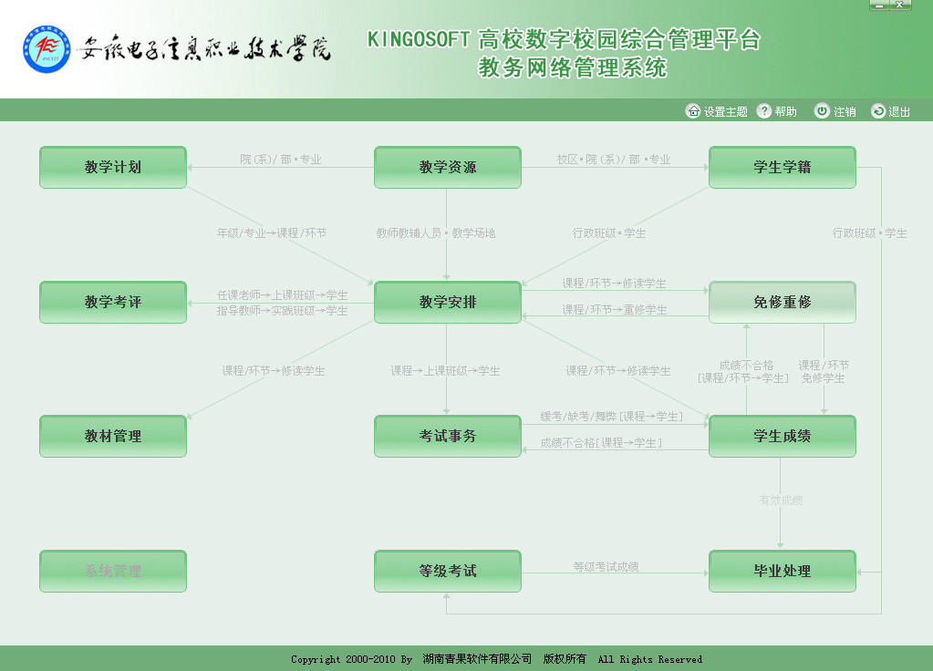
2、单击“有效成绩”弹出下拉菜单，选择“查看单个学生成绩”；
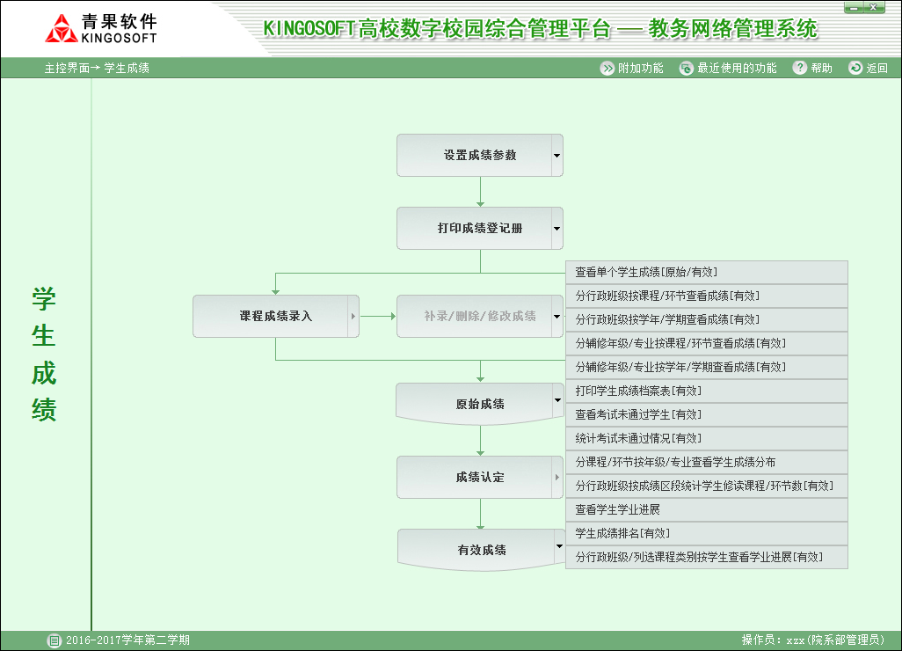
3、进入“查看单个学生成绩”页面，需要进行如下设置：
（1）点选“有效成绩”；
（2）点选“入学以来”；
（3）选择格式二；
（4）输入学生学号或姓名，点击“检索”、“打印”。
